梅江区（梅州市梅江区梅州大道50号梅州中学南校区）
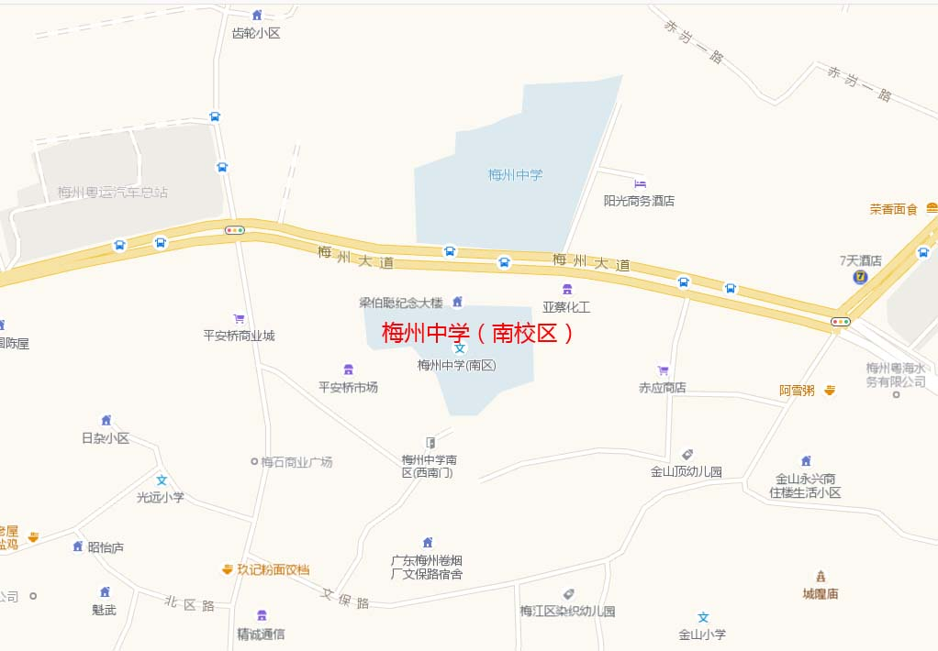
梅县区（梅县区程江镇车上村内梅县区华侨中学）
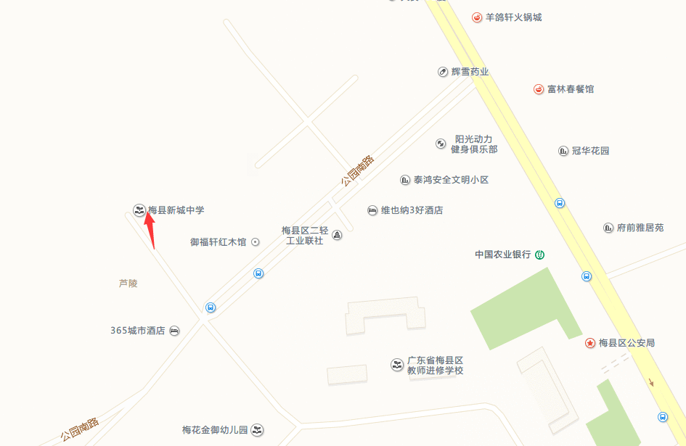
兴宁市（兴宁市曙光北路58号兴宁市会展中心）
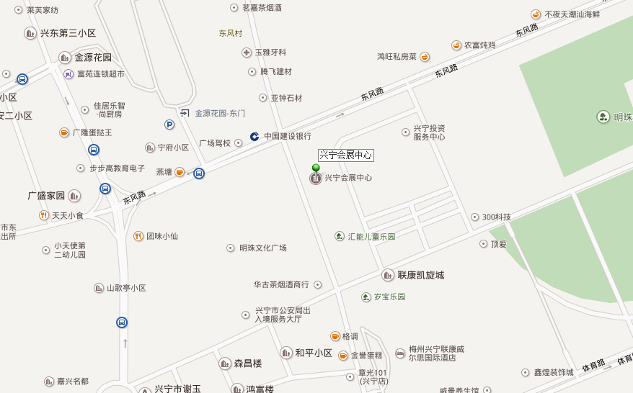
平远县（大柘镇G206国道平远县职业技术学校侧平远县综合职业技能培训基地）
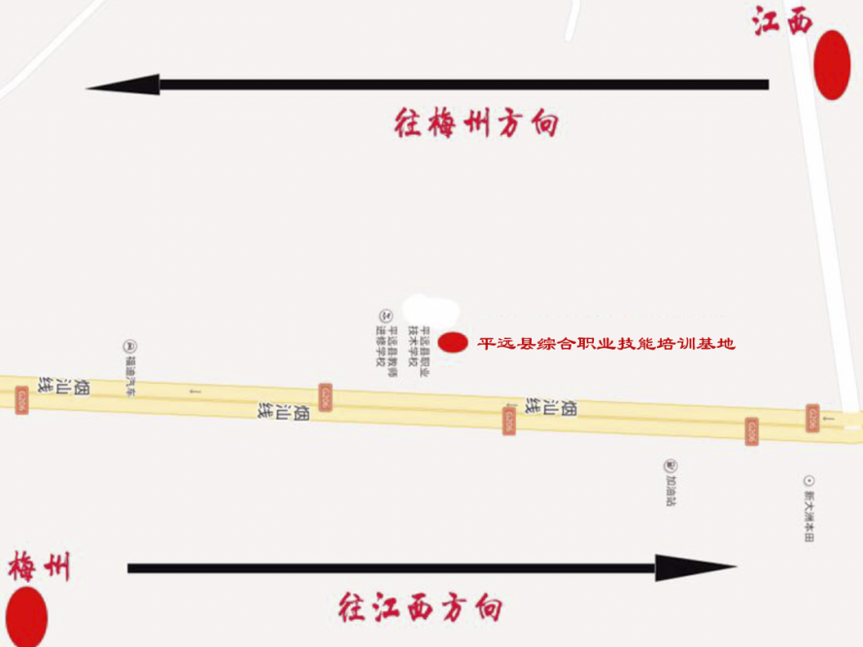
蕉岭县（蕉城镇学艺街58号蕉岭县职业技术学校）
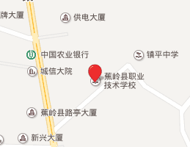
大埔县（大埔县大兴路96号大埔县田家炳实验中学艺术楼）
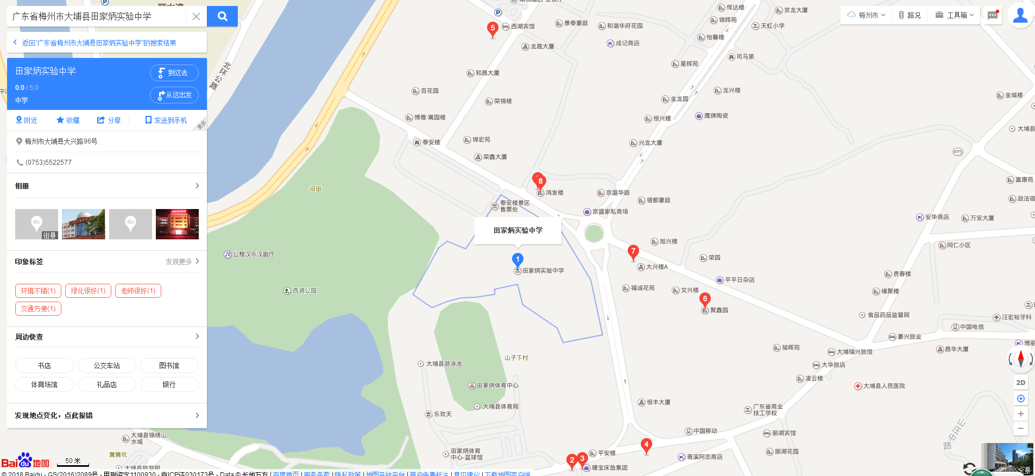
丰顺县（汤坑镇庄园路2号丰顺县人力资源和社会保障局）
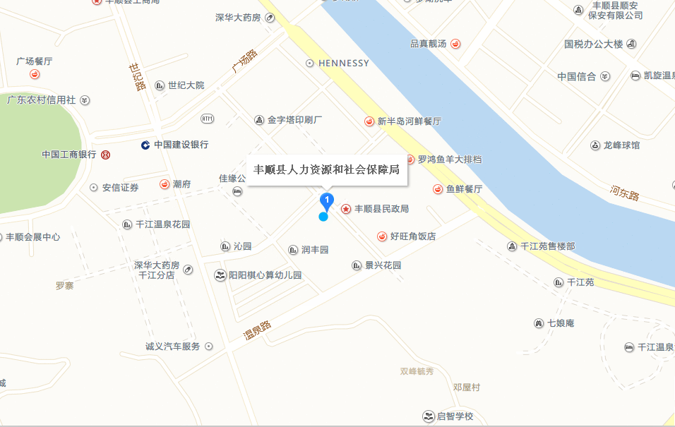
五华县（五华县水寨镇华兴中路13号五华县迎宾楼）
